ACTA #1

Fecha: 2 de septiembre de 2026
La reunió inicio a través de la plataforma meet a las 7:45 am, los asistentes fueron:
- Kristian Corcho
- Danilo Castro
- Danny Milena García
Carlos Julio, manifestó excusa por calamidad.

El día de hoy la reunión se enfocó en la socialización del proyecto, comentarios y aportes de la participación de cada integrante.
Cada participante creo el usuario en la plataforma de Github y se compartió el enlace del proyecto.
Se asignaron roles:
- Kristian Corcho (líder del equipo)
- Danny Milena García (Control de versiones)
- Danilo Castro (Control de interfaz)
- José Monsalve (Documentación)
- Carlos Julio (Revisión de documentación)
El trabajo se ha divido según las fortalezas de cada participante, dado que no se acudieron todos, se procede a dividir solo con los presentes, de acuerdo con los enunciados:
- Integrantes: Los participantes
- Vínculos académicos y descripción: Los participantes
- Nombre del proyecto y detalles: Kristian Corcho
- Licencia del software: Kristian Corcho
- Reporte de visión: Danny Milena García
- Especificación de requisitos: Danilo Corcho
- Plan de proyecto: Danny Milena García.

La reunión tuvo una duración aproximada de 1 hora y se finalizó programando próximo encuentro para el 16 de septiembre a las 9:00 pm. Idealizando el cumplimiento de cada uno de los puntos por parte de los participantes.
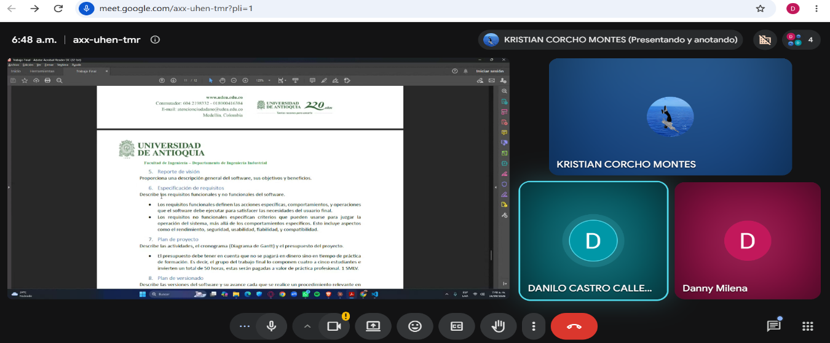

ACTA #2

Fecha: 17 de septiembre de 2026
El día de hoy la reunión inicio a través de la plataforma de meet e inició a las 8:10 pm, los asistentes fueron:
- Kristian Corcho
- Danny Milena García
- Carlos Javier Julio
- José Monsalve
Danilo Castro, presento problemas con la conexión (pero cumplió con la parte que le correspondía).
Se presento una anomalía, dado que José Monsalve decidió cancelar la materia, por ende, las actividades de las cuales era responsable pasan a ser responsabilidad de todo el equipo.
Durante la reunión, cada encargado presento sus puntos. Resolvimos dudas, hicimos mejoras en lo que hizo falta, socializamos y revisamos que todo estuviera bien.
No se asignaron actividades, dado que el entregable es para el día de mañana. Por lo cual se agenda reunión para el día 21 de septiembre en horas de la noche.

